
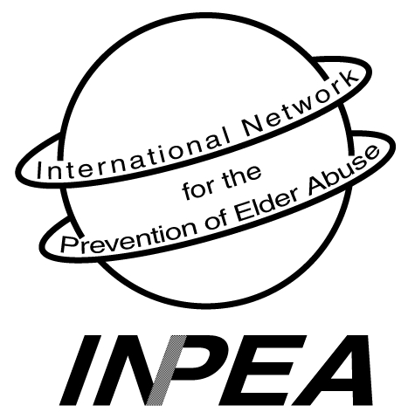

INTERNATIONAL NETWORK for the

PREVENTION OF ELDER ABUSE
222 College St. Suite 106 Toronto, Ontario, Canada M5T3J1

INPEA EXECUTIVES:

PRESIDENT:
Dr. Lia Daichman
Buenos Aires, Argentina
liadaichman@fibertel.com.ar

VICE - PRESIDENT:
Dr. Elizabeth Podnieks
Ryerson University
Toronto, Ontario, Canada
onpea.info@utoronto.ca

SECRETARY GENERAL:
Susan B. Somers, JD
New York, USA sbsomers5@aol.com

TREASURER:
Robert Brand, PhD
New York, NY USA
Brand@fordham.edu

SPECIAL OBSERVER:
Dr. Alex Kalache
World Health Organization
Geneva, Switzerland

SPECIAL ADVISORS:
Dr. Gloria Gutman
Simon Fraser University
Vancouver, B.C., Canada

Dr. Tomas Henle
Interdevelopmental Bank (BID)
Washington, D.C., USA

INPEA REGIONAL REPRESENTATIVES:

AFRICA:
Monica Ferreira, D.Phil.
Cape Town, South Africa
mf@cormack.uct.ac.za
ASIA:
Toshio Tatara, PhD.
Chiba, Japan
ttatara@beige.ocn.ne.jp

EUROPE:
Bridget Penhale
Sheffield, United Kingdom
B.Penhale@sheffield.ac.uk

LATIN AMERICA:
Susana Aguas, Psych.
Buenos Aires, Argentina
seaguas@yahoo.com.ar

NORTH AMERICA:
Betty Malks, MSW, CSW
San Jose, Ca., USA
Betty.Malks@ssa.sccgov.com

OCEANIA:
Dr. Susan Kurrle
Hornsby, Australia
skurrle@doh.health.nsw.gov.au

UN NGO Representative:
Patricia Brownell, Ph.D
New York City, NY, USA
Brownell@fordham.edu

10 de febrero de 2006
Estimados Colegas:
La Red Internacional para la Prevención del Abuso y Maltrato en la Vejez (INPEA) ha iniciado su programa de investigación en conformidad con las Recomendaciones de la Segunda Asamblea Mundial sobre el Envejecimiento de las Naciones Unidas. La primera fase involucra un registro de datos ambiental e internacional. Esta primera fase será llevada a cabo en conjunto con la Universidad de Ryerson, la Universidad de Kentucky y la Universidad Federal de Cleveland.

El propósito de esta carta es solicitar su participación en el estudio, ya que debemos recoger informaciones sobre políticas públicas, servicios, recursos educacionales, y la capacitación disponible sobre Abuso y Maltrato de personas mayores en cada país. Nuestro objetivo final es identificar brechas en las áreas antes mencionadas ya partir de allí desarrollar modelos de intervención posibles y estrategias de abordaje.

Esta encuesta es la primera en su tipo y deberá ser completada específicamente con datos de su país sobre el abuso y maltrato hacia los adultos mayores. Está siendo traducida al francés, japonés y español aparte del inglés original. Usted ha sido identificado como un experto en Gerontología, y su participación en este estudio será valiosa y muy apreciada. Esta participación es absolutamente optativa y voluntaria. Usted puede completar la encuesta individualmente o convocar a un grupo de trabajo para hacerlo. En los informes que se publiquen, usted no será identificado por su nombre, solamente se hará por país. Por favor responda a las preguntas sobre la base de sus conocimientos, su habilidad y comprensión del abuso y maltrato hacia los adultos mayores.
En cuanto usted haya leído la encuesta, prevemos que responder las preguntas de la misma le llevara aproximadamente no mas de una media hora y le solicitamos, a fin de incluirla en nuestro estudio global, por favor la remita a la Universidad de Toronto por correo electrónico, fax, o correo convencional., (instrucciones abajo), antes de 31 de marzo. Usted puede bajar copias adicionales de la encuesta en el sitio Web de INPEA, www.inpea.net.Esperamos presentar los resultados sobre la encuesta antes de finalizar el 2006, los que serán publicados en el sitio Web de INPEA. Los datos los manejará un (GRA) Asistente Investigador graduado que completará el trabajo bajo la supervisión de la Dra. Elizabeth Podnieks. Todo el material recopilado y su análisis estarán bajo llave en una habitación privada de la Universidad a la que solo tendrán acceso GRA, Dr. Podnieks y los otros investigadores que se citan abajo para el análisis y confección del informe final.

En el sitio Web de INPEA, usted encontrará una lista de otras personas individuales / entidades a las que la encuesta les ha sido enviada. Si UD. considera que hay otras personas que debería contestarla por favor obténgala del sitio Web en el idioma adecuado y por favor hágaselas llegar.
Apreciamos su tiempo y contribución sinceramente a esta importante iniciativa. Si usted tiene cualquier pregunta respecto a la encuesta, por favor contáctese con alguna de las personas que figuran abajo en la lista.
Muchas gracias...
Red Internacional para la Prevención del Abuso y Maltrato en la Vejez (INPEA)

Para completar la encuesta y devolver el formulario por correo electrónico:
- Abrir el archivo "“World View Environmental Scan "
- Responda las preguntas en las áreas sombreadas.
- Guarde los cambios en el documento en su computadora.
- Envíe por correo electrónico su encuesta terminada a: inpea@ryerson.ca
- Si desea utilizar correo convencional o fax, envié la encuesta a:

“World View Environmental Scan”
C/o David Salib
222 College Street, Suite 106
University of Toronto
Toronto, Ontario M5T 3J1
Telephone: 416.978.0377; Fax: 416.978.4771

Investigadores (por favor contacte a cualquiera de estas personas si UD. tiene alguna pregunta):

Elizabeth Podnieks, Ph.D., Ryerson University, Canadá, Elizabeth.podnieks@utoronto.ca
Georgia Anetzberger, Ph.D., Cleveland State University, ganetzberger@aol.com
Paula Mixson, M.S.W., Texas, paula.mixson@grandecom.net
Pamela B. Teaster, Ph.D., University of Kentucky, pteaster@uky.edu

